|  |  |  |  |  |  |
| --- | --- | --- | --- | --- | --- |
| **INSTITUCION EDUCATIVA DEPARTAMENTAL “GENERAL SANTANDER"** | | | | | |
| **SEDE** | **GRADO** | **TIEMPO ESTIMADO** | **ÁREA** | **EJE TEMÁTICO** | **No INTEGRANTES PARA EL TRABAJO** |
|  | **ONCE** | **4 HORAS** | **EMPRENDIMIENTO** | **PROYECTO DE VIDA** |  |
| **OBJETIVO:** | **Reconocer las historias familiares que hacen parte de su interés vocacional.** | | | | |
| **COMPETENCIAS** | **Identifica elementos que aportar a la construcción de su proyecto de vida profesional.** | | | | |



**REFERENTES CONCEPTUALES (ELEMENTOS NECESARIOS PARA EL DESARROLLO DEL TALLER)**

De acuerdo con lo trabajado en la guía anterior, continuamos con el proceso de elaboración del proyecto de vida personal. Recuerde que usted deberá realizar un documento en Word en el que vaya agregando las actividades que se proponen. Si usted no puede o no desea hacerlo de forma digital por favor hágalo en hojas que debe guardar en una carpeta que se llame “Mi proyecto de vida”.

**ACTIVIDADES**

Tomando como base el trabajo realizado con tu **árbol genealógico** vas a profundizar en las historias familiares que creas se relacionan con tu proyecto de vida personal y profesional a través de las siguientes actividades:

1. ¿Existen familiares que se desempeñen o se hayan desempeñado en las mismas áreas o trabajos?
2. ¿Hay algún miembro de su familia que se dedique a un trabajo muy distinto al resto?
3. Profundiza en las historias de vida de aquellos miembros de tu familia que te llamen más la atención o que tengan mayor influencia sobre ti. Elige al menos cuatro de ellos y escribe un breve relato acerca de su vida y sus logros, haciendo especial énfasis en sus profesiones u oficios en los que dé cuenta del juicio de aquellas personas respecto de su propia opción laboral (satisfacción, frustración, conflicto, visión del resto de la familia, etc.)
4. ¿Qué factores crees que han determinado la conducta vocacional / laboral de tus familiares?
5. ¿Quiénes eligieron su trabajo por **vocación**? Entendiendo la vocación como la inclinación o interés que una persona siente en su interior para dedicarse a una determinada forma de vida o un determinado trabajo.
6. ¿Qué pudiste aprender de este ejercicio que te sirva para la construcción de tu proyecto de vida profesional?

**FLEXIBILIZACIÓN CURRICULAR PARA CASOS TDC**

1. En compañía de los padres o acudientes el estudiante debe colorear la siguiente imagen y señalar la que más le llama la atención.

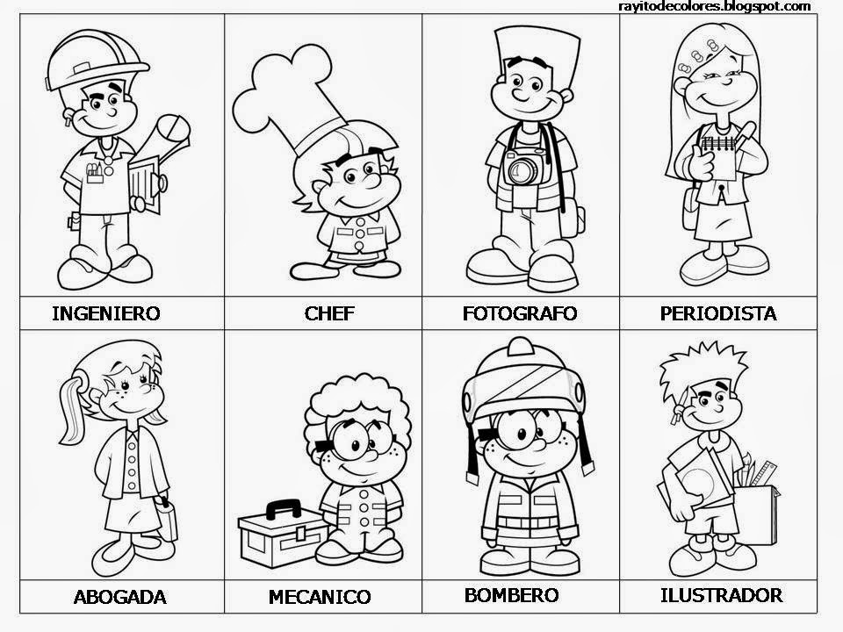

**EVIDENCIA DEL PROCESO (ENTREGABLE)**

* Documento en Word con las actividades realizadas. Si lo realiza de forma manual enviar fotografías al correo electrónico.
* Para los estudiantes TDC tomar fotos de las actividades realizadas y enviarlas al correo.

**ESPACIOS Y MEDIOS DE ASESORÍA**

**DOCENTE LUS MERY SOLANO: WhatsApp 3053651530 / e–mail:** [**merysol74@yahoo.com**](mailto:merysol74@yahoo.com)

**HORARIO:** 6:00 a.m. – 12:30 p.m.

**DOCENTE ANDRÉS PINTOR: e-mail:** [**japintora@gmail.com**](mailto:japintora@gmail.com)

**AUTOEVALUACIÓN**

Cada estudiante debe realizar su autoevaluación del proceso desarrollado la cual debe estar en la infografía realizada con una valoración de 1.0 a 10

**CRITERIOS DE HETEROEVALUACIÓN- ENTREGABLE**

|  |  |  |
| --- | --- | --- |
| **Aspectos Concretos** | **Observaciones** | **Valoración** |
| * Calidad del trabajo |  | 30 |
| * Entrega oportuna en los tiempos establecidos |  | 5 |
| * Creatividad |  | 5 |
| * Autoevaluación |  | 10 |